Министерство образования Республики Беларусь
Учреждение образования
«Гомельский государственный университет
имени Франциска Скорины»

Факультет физики и ИТ

Кафедра общей физики

Отчёт
по учебной дисциплине
«Мобильные вычислительные системы»
По лабораторной работе № 2:
«Логические элементы и схемы»

Выполнил студент группы МС-32:
Проверил старший преподаватель:
Баль П. М.
Подалов М. А.

Гомель 2022
Цель работы:
Ознакомление с основными характеристиками логических элементов и основами синтеза логических схем.

Краткие теоретические сведения:

- Дать определение дизъюнкции, конъюнкции, инверсии. Привести аналитическое и схематическое обозначение.
Логическое сложение или дизъюнкция, обозначаемое символом «∨» (или «+») и называемое также операцией ИЛИ. При этом число аргументов (слагаемых х) может быть любым. Эта операция для функции двух переменных x1 и x2 описывается в виде логической формулы

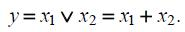

Это значит, что у истинно (равно 1), если истинно хотя бы одно из слагаемых x1 или x2. И только в случае, когда все слагаемые х равны 0, результат логического сложения у также равен 0.
Схематическое обозначение данной операции приведено на рисунке ниже.

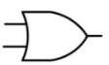

Логическое умножение или конъюнкция, обозначаемое символом «∧» (или «×») и называемое также операцией И. При этом число аргументов (сомножителей х) может быть любым. Эта операция для функции двух переменных x1 и x2 описывается в виде логической формулы

Это значит, что у истинно (равно 1), если истинны сомножители x1 и x2. случае, если хотя бы один из сомножителей равен 0, результат логического умножения у равен 0.
Схематическое обозначение данной операции приведено на рисунке ниже.

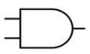

Логическое отрицание или инверсия, обозначаемое чёрточкой над переменной и называемое операцией НЕ. Эта операция записывается в виде
Это значит, что у истинно (равно 1), если х ложно (равно 0), и наоборот. Очевидно, что операция у выполняется над одной переменной х и её значение всегда противоположно этой переменной.
Схематическое обозначение данной операции приведено на рисунке ниже.

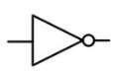

- Какие логические операции осуществляют функции Пирса и функции Шеффера?
Функция Пирса, обозначаемая символически вертикальной стрелкой ↓ (стрелка Пирса) и отображающая операцию ИЛИ-НЕ. Для простейшей функции двух переменных х1 и х2 функция у = 1 тогда и только тогда, когда х1 = х2= 0:

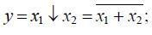

Функция Шеффера, обозначаемая символически вертикальной черточкой | (штрих Шеффера) и отображающая операцию И-НЕ. Для простейшей функции двух переменных х1 и х2 функция у = 0 тогда и только тогда, когда х1 = х2 = 1:

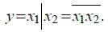

- Законы булевой алгебры.

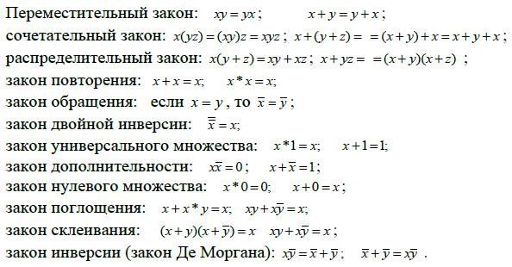

Практическая часть

Задание 1. Преобразовать в соответствующую форму следующие числа:

Вариант | Из десятичной в двоичную | Из двоичной в десятичную
1,6,11,16 | 7, 45,114 | 101, 11100, 1000010

Также записать в двоичной форме дату своего рождения (23.09.2001)
Из десятичной в двоичную:

7₁₀ = 8 4 2 1 = 0111₂

45₁₀ = 128 64 32 16 8 4 2 1 = 00101101₂

114₁₀ = 128 64 32 16 8 4 2 1 = 01110010₂

Из двоичной в десятичную

1 | 0 | 1
4 | 2 | 1
101₂ = 5₁₀

0 | 1 | 1 | 0 | 1
16 | 8 | 4 | 2 | 1
11100₂ = 28₁₀

1 | 0 | 0 | 0 | 0 | 1 | 0
64 | 32 | 16 | 8 | 4 | 2 | 1
1000010₂ = 66₁₀

23₁₀ = 16 8 4 2 1 = 10111₂

9₁₀ = 8 4 2 1 = 1001₂

2001₁₀ = 2048 1024 512 256 128 64 32 16 8 4 2 1 = 11111010001₂

Дата рождения в двоичном виде:

10111.1001. 11111010001

Задание 2

Собрать схему, представленную на рисунке, и заполнить таблицу истинности для неё. Схема собрана на двоичных основных [ОR (ИЛИ), AND (И) и NOT (НЕ)] и универсальных (базовых) [NAND (И-НЕ) и XOR (ИЛИ-НЕ)] логических элементах. В схему включены ключи 1, 2, ..., 9, пробники, источник постоянного напряжения 12 В и логический анализатор XLA1.

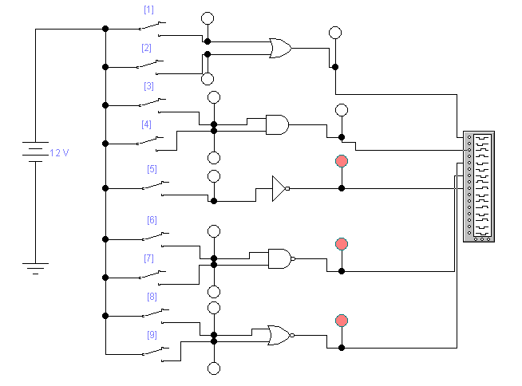

Дизъюнктор  [ИЛИ(OR)] |  |  | Конъюнктор  [И(AND)] |  |  | Инвентор  [НЕ(NOT)] |  | Штрих  Шеффера  [И-НЕ(NAND)] |  |  | Стрелка  Пирса  [ИЛИ-НЕ(NOR)]
x₁ | x₂ | y | x₁ | x₂ | y | x | y | x₁ | x₂ | y | x₁ | x₂ | y
0 | 0 | 0 | 0 | 0 | 0 | 0 | 1 | 0 | 0 | 1 | 0 | 0 | 1
0 | 1 | 1 | 0 | 1 | 0 | 0 | 1 | 0 | 1 | 1 | 0 | 1 | 0
1 | 0 | 1 | 1 | 0 | 0 | 1 | 0 | 1 | 0 | 1 | 1 | 0 | 0
1 | 1 | 1 | 1 | 1 | 1 | 1 | 0 | 1 | 1 | 0 | 1 | 1 | 0

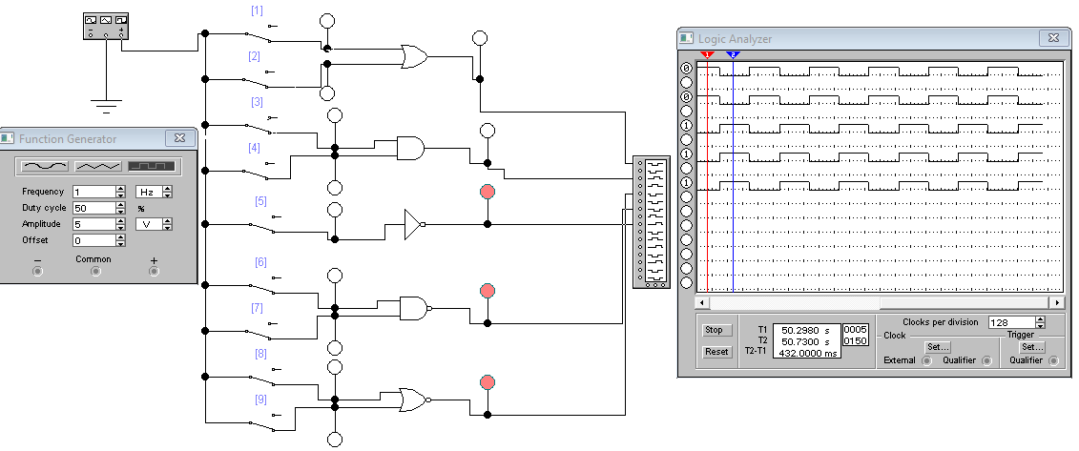

Задание 3

Вариант 1 представлен следующей логической функцией:

В соответствии с заданием, необходимо синтезировать данную функцию в среде программы Electronics Workbench. После анализа функции, можем сказать, что нам понадобится:
- 3 Инвертора;
- 3 Дизъюнктора;
- 2 Конъюнктора.
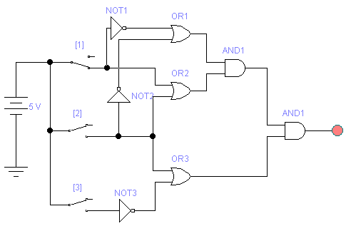

Таблица истинности логической функции:

a | b | c | y
0 | 0 | 0 | 0
0 | 0 | 1 | 0
0 | 1 | 0 | 1
0 | 1 | 1 | 1
1 | 0 | 0 | 1
1 | 0 | 1 | 0
1 | 1 | 0 | 0
1 | 1 | 1 | 0

Вывод:
В ходе данной практической работы мы ознакомились с основными характеристиками логических элементов, преобразованием чисел в двоичную систему счисления в десятичную и обратно и основами синтеза логических схем.

